September 2020
INHALTSBAUSTEINE

Internationales Jahr der Pflanzengesundheit
Die folgenden Textbausteine und Bilder dürfen im Rahmen der Berichterstattung zum Internationalen Jahr der Pflanzengesundheit 2020 frei verwendet werden. Die Fotos können Sie unter folgender Adresse herunterladen: https://bit.ly/iyph-ch – Bitte geben Sie die Bildautoren gemäss Legende an.

Was ist Pflanzengesundheit?
Wie die menschliche Gesundheit hängt auch die Gesundheit von Kultur- und Wildpflanzen von einer gesunden Umwelt ab. Ein Mangel an Licht, Wasser, oder Nährstoffen setzt Pflanzen ebenso zu, wie Krankheiten und Schädlinge. Im IYPH geht es hauptsächlich um die Bedrohung der Pflanzengesundheit durch eingeschleppte Schadorganismen (Insekten, Pilze, Bakterien und Viren). Pflanzen besitzen gegen einheimische Krankheitserreger und Schädlinge meist natürliche Abwehrkräfte. Nützlinge halten sie zusätzlich in Schach. Neu eingeschleppte Schadorganismen können für Pflanzen dagegen verheerend sein – sie werden krank oder sterben ab.

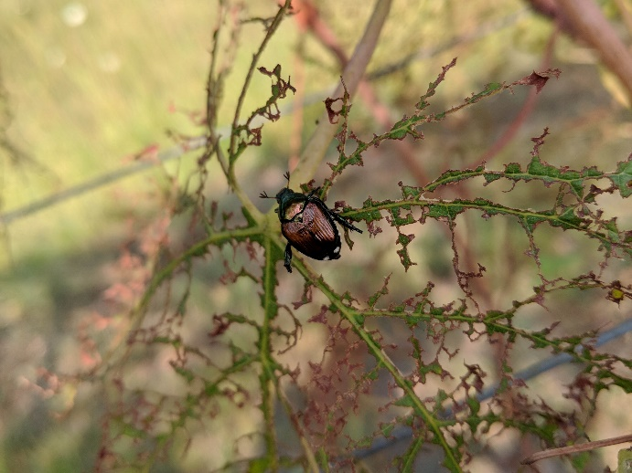
Abbildung 1: Rebe, die krank ist, weil sie vom Japankäfer befallen ist. Bild: Louis Sutter, EPSD.
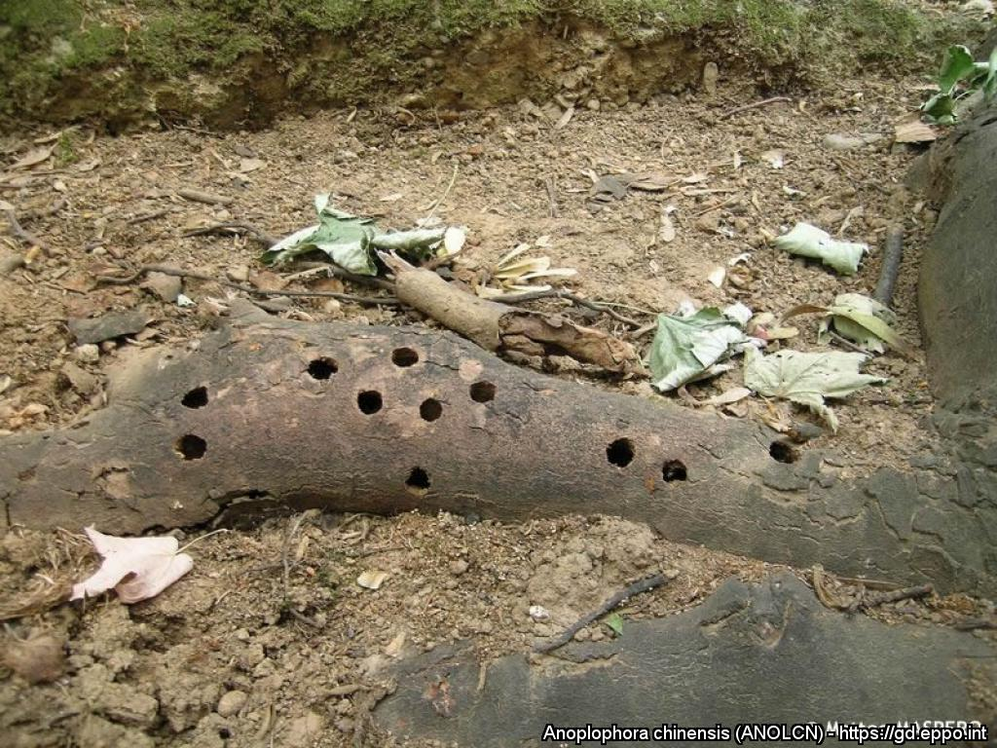
Abbildung 2: Ahorn, der vom Asiatischen Citrusbockkäfer (CLB) befallen ist. Bild: Matteo Maspero

Was ist das internationale Jahr der Pflanzengesundheit?
Das Internationale Jahr der Pflanzengesundheit (International Year of Plant Health IYPH) wurde von der UNO ausgerufen und am 30. Januar 2020 für die Schweiz eröffnet durch den Eidgenössischen Pflanzenschutzdienst (EPSD) gemeinsam mit den nationalen Hauptpartnern: dem Schweizer Bauernverband (SBV), WaldSchweiz, Jardin Suisse und dem Schweizer Familiengärtner-Verband (SFGV). Zahlreiche naturhistorische Museen, botanische Gärten, kantonale Dienste sowie andere Akteure und Akteurinnen beteiligen sich am Internationalen Jahr der Pflanzengesundheit.

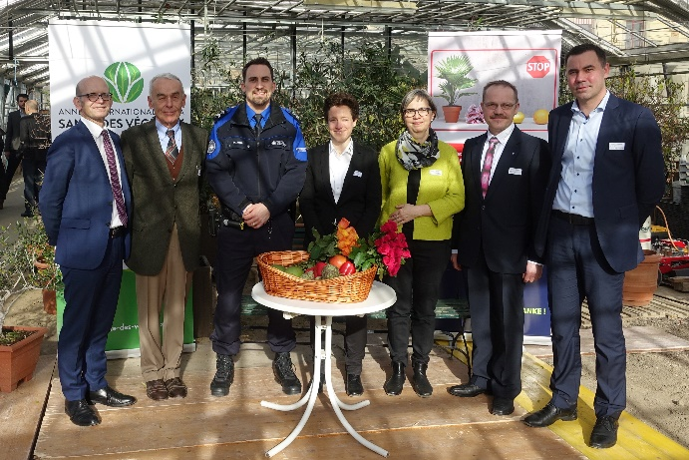
Abbildung 3: Lancierung am 30. Januar in Zollikofen. Paul Steffen, Vizedirektor BAFU; Otmar Halfmann, Präsident SFGV; Peter Zellweger, Dienstchef Zürich-Flughafen; Jacqueline Bütikofer, Wissenschaftliche Mitarbeiterin WaldSchweiz; Gabriele Schachermayr, Vizedirektorin BLW; Peter Huber, Zentralvorstand Jardin Suisse; Martin Rufer, Leiter Produktion, Märkte und Ökologie SBV (v.l.n.r.)
Abbildung 4: Offizielles Logo des IYPH auf Deutsch. Weitere verfügbare Sprachen: Französisch, Italienisch, Englisch.

Einschleppung verhindern
Der Bund hat über 500 Insekten, Pilze, Bakterien oder andere Organismen als «besonders gefährlich» eingestuft. Die meisten von ihnen konnten bisher von der Schweiz ferngehalten werden. Einige wie beispielsweise der Asiatische Laubholzbockkäfer wurden dagegen schon in die Schweiz eingeführt, konnten aber erfolgreich wieder bekämpft (und damit wieder «getilgt») werden.

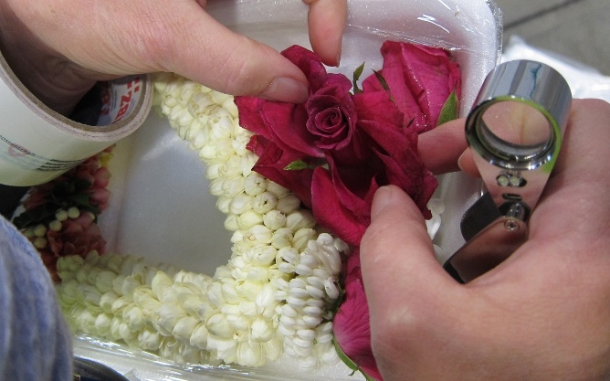
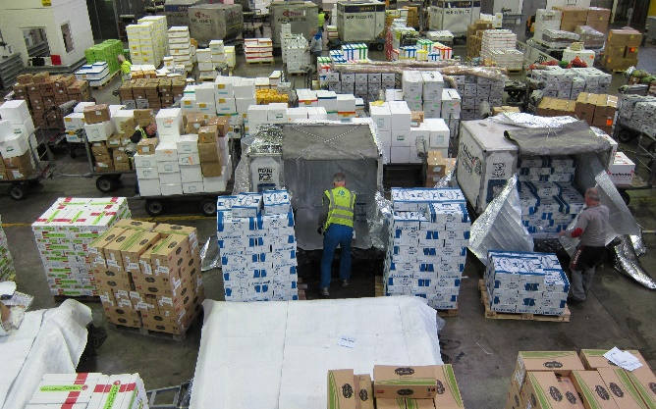

Abbildung 5: Kontrolle von Warenlieferungen an der Grenze. Bild: EPSD.

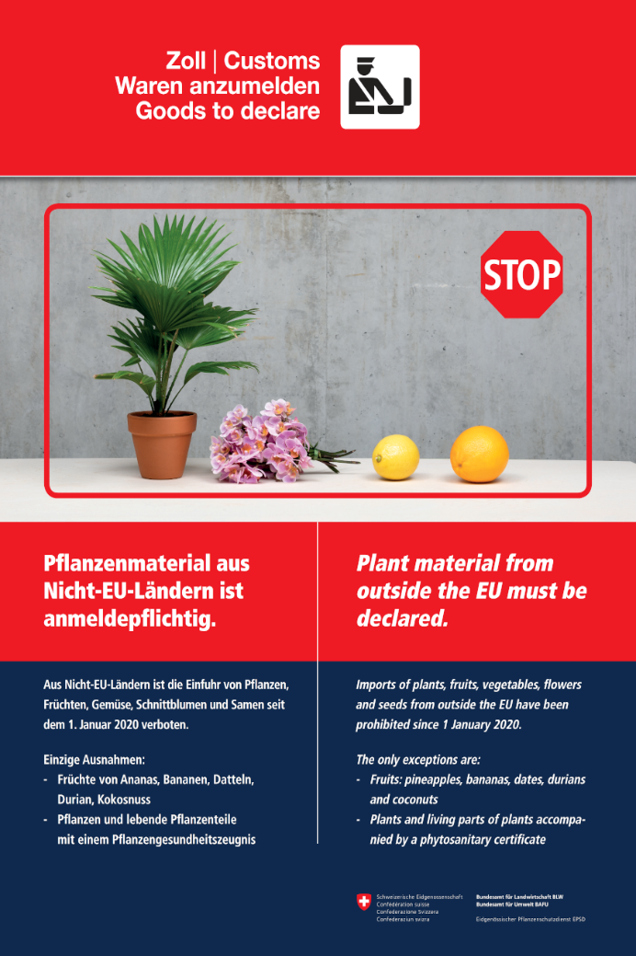
Abbildung 6: Aus Nicht-EU-Ländern ist die Einfuhr von Pflanzen, Früchten, Gemüse, Schnittblumen und Samen seit dem 1. Januar 2020 verboten. Einzige Ausnahmen: Früchte von Ananas, Bananen, Datteln, Durian oder Kokosnuss sowie pflanzliche Waren mit einem Pﬂanzengesundheitszeugnis.

Früherkennung unterstützen
Um Schadorganismen rechtzeitig zu bekämpfen, bevor sie sich etablieren und ausbreiten können, müssen sie früh erkannt werden. Zur Früherkennung braucht es die aufmerksamen Augen von Fachleuten, die beruflich mit Pflanzen zu tun haben (Gärtnerinnen, Waldbesitzer, Landwirtinnen etc.) aber auch von Laien (Hobbygärtnerinnen, Naturliebhaber etc.). Im IYPH bittet der Eidgenössische Pflanzschutzdienst die Bevölkerung speziell bei vier besonders gefährliche Schadorganismen um Hilfe bei der Früherkennung: beim Japankäfer, beim Citrusbockkäfer, beim Eschenprachtkäfer und beim Jordan-Virus. Weitere Informationen zu diese Schadorganismen finden sie unter www.pflanzengesundheit.ch > Ihr Beitrag > Internationales Jahr der Pflanzengesundheit.

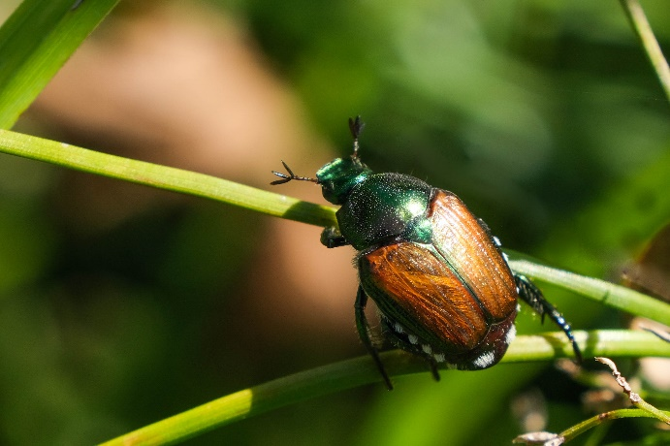
Abbildung 9: Japankäfer. Bild: Aline Knoblauch, EPSD

Japankäfer
Der Japankäfer ist auch für Laien gut zu erkennen: Er ist 8 bis 12 mm lang. Die Flügeldecken sind metallisch kupferfarben; Kopf und Körper schimmern gold-grün. Unverkennbar sind die weissen Haarbüschel: je fünf kleine auf beiden Seiten des Hinterleibs und zwei grössere am hinteren Körperende. Bei einem Verdacht sollte der Käfer eingefangen und fotografiert sowie umgehend der Pflanzenschutzdienst des betreffenden Kantons informiert werden. Die Kontaktangaben finden sich unter www.pflanzengesundheit.ch > Kontakte.
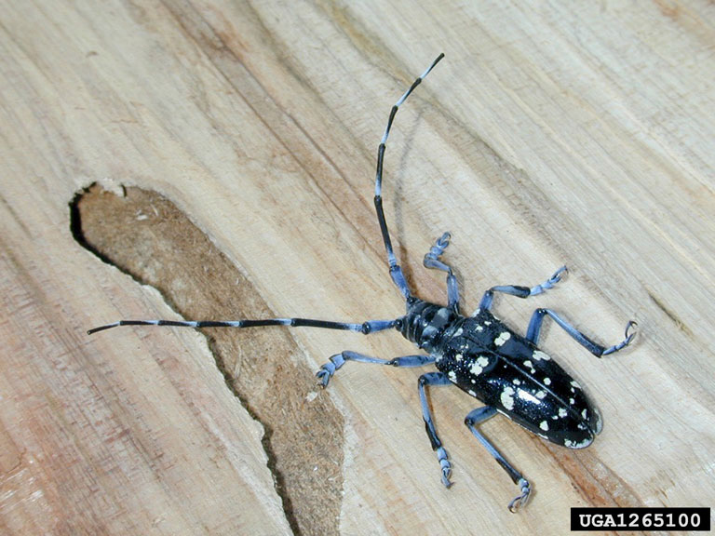
Abbildung 10: Citrusbockkäfer. Bild: Art Wagner, USDA - APHIS, Bugwood.org

Citrusbockkäfer
Der Citrusbockkäfer (CLB) befällt zahlreiche Laubbäume und gleicht dem Asiatischen Laubholzbockkäfer (ALB). Die Larven befinden sich meist im unteren Teil des Stamms oder an den Wurzeln. Die glänzend schwarzen Flügeldecken des CLB haben 10-20 helle Flecken. Der Käfer ist ohne Fühler 25 bis 40mm lang. Bei einem Verdacht sollte der Käfer eingefangen und fotografiert werden. Zur Aufbewahrung einen Glas- oder Metallbehälter verwenden, durch Papier oder Plastik kann er sich frei nagen. Umgehend den zuständigen kantonalen Waldschutzdienst informieren. Die Kontaktangaben finden sich unter www.pflanzengesundheit.ch.
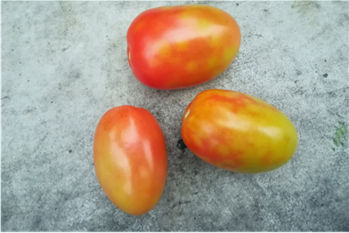
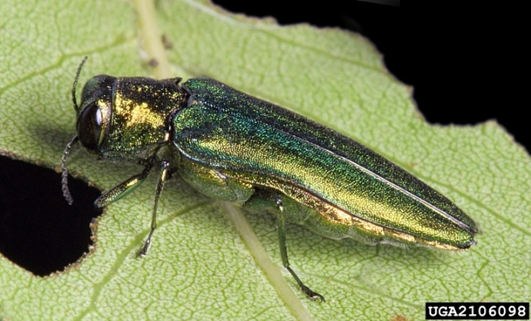
Abbildung 11: Eschenprachtkäfer. Bild: David Cappaert, Bugwood.org

Eschenprachtkäfer
Der Eschenprachtkäfer befällt, wie der Name vermuten lässt, verschieden Arten von Eschen. Der Käfer hat glänzende metallisch-dunkelgrünen Flügeldecken. Sein Körper ist schmal, länglich und keilförmig. Der Käfer ist 3 bis 14 mm lang und 3 mm breit. Es gibt auf Eschen keine ähnlichen einheimischen Arten derselben Gattung. Bei einem Verdacht sollte der Käfer eingefangen und fotografiert, sowie umgehend der zuständige kantonale Waldschutzdienst informiert werden. Die Kontaktangaben finden sich unter www.pflanzengesundheit.ch.

Abbildung 12: Jordan-Virus. Bild: Heike Scholz-Döbelin, Landwirtschaftskammer Nordrhein-Westfalen
Jordan-Virus
Bei einem Befallsverdacht von Tomaten oder Peperoni mit dem Jordan-Virus muss dies so rasch wie möglich dem Pflanzenschutzdienst Ihres Kantons gemeldet werden. Die Kontaktangaben finden sich unter www.pflanzengesundheit.ch > Kontakte.
Die infizierten Pflanzen müssen gemäss Anweisung des Pflanzenschutzdienstes zusammen mit ihren Nachbarpflanzen fachgerecht entfernt und vernichtet werden (verbrennen, nicht kompostieren!).

Kontakt
Eidgenössischer Pflanzenschutzdienst EPSD
Bundesamt für Landwirtschaft BLW  Schwarzenburgstrasse 165, 3003 Bern  Tel. +41 58 462 25 50  phyto@blw.admin.ch  www.pflanzengesundheit.ch | Bundesamt für Umwelt BAFU  Worblentalstrasse 68, 3003 Bern  Tel. +41 58 481 35 42  aline.knoblauch@bafu.admin.ch

